Circle the correct option (Doğru seçeneği yuvarlak içine alınız).
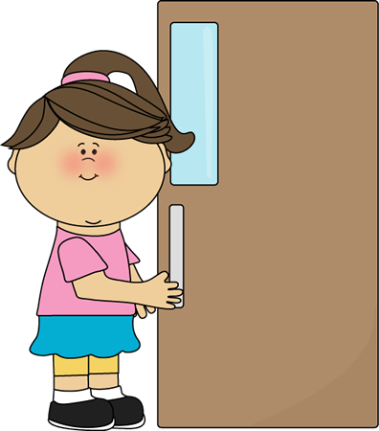

1.

Yukarıdaki resim için aşağıdaki ifadelerden hangisi uygundur?
- Sit down,please.
- Stand up, please.
- Close the door, please.
- Be quiet, please.

2.
COUNTRY | NATIONALITY
Turkey | Turkish
Germany | German
Britain | …………………………
Yukarıdaki tabloya göre noktalı yere hangisi gelmelidir?
- Japanese
- British
- Chinese
- American
May I ………?
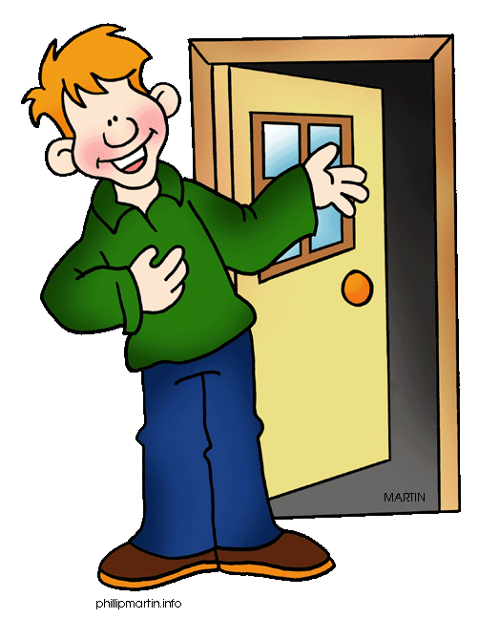
3.

Resme göre noktalı yere aşağıdaki ifadelerden hangisi gelmelidir?
- leave the class?
- clean the board?
- turn on the light?
- turn off the light?
I’m from …… I’m ………
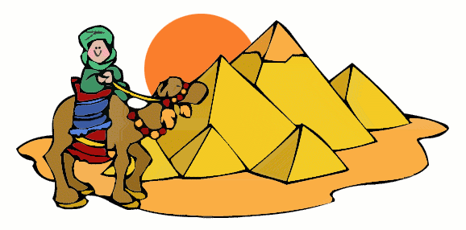
4.

Resme göre boşluklara hangisi gelmelidir?
- India – Indian
- Egypt – Egyptian
- Russia – Russian
- Spain – Spanish
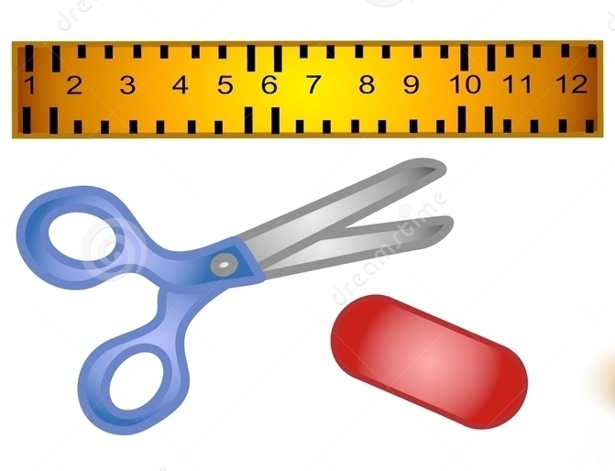
5.

Aşağıdaki okul eşyalarından hangisi resimde yoktur?
- ruler
- scissors
- eraser
- paper
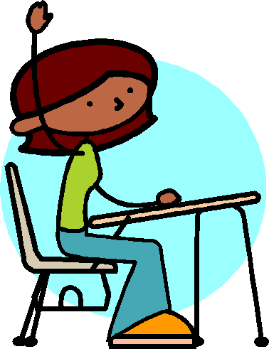
6. Resmi anlatan i-
fade hangisidir?
- Be quiet!
- Raise yor hand!
- Open your book!
- Turn around!

7. Resimdeki sayının
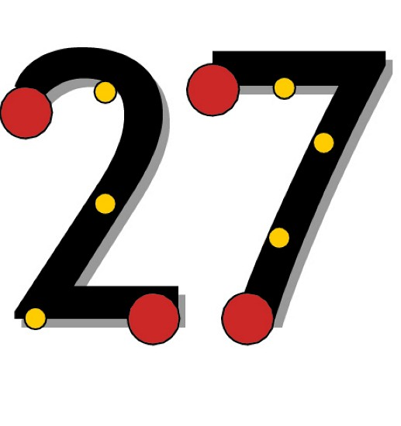
yazılışı aşağıdaki-
lerden hangisidir?

- Seventeen
- Thirty – seven
- Seventy – seven
- Twenty – seven
https://www.sorubak.com
8.
20 – 25 – 30 – 35 - …. – 45 - 50

Yukarıdaki sıralamaya göre boşluğa hangi sayı gelmelidir?

- Forty
- Fifty
- Thirty
- Twenty

…… love books.

9.
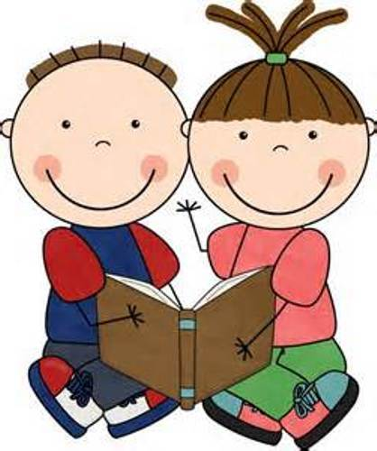

Resme göre noktalı yere aşağıdakilerden hangisi gelmelidir?
- He
- She
- I
- We
10.
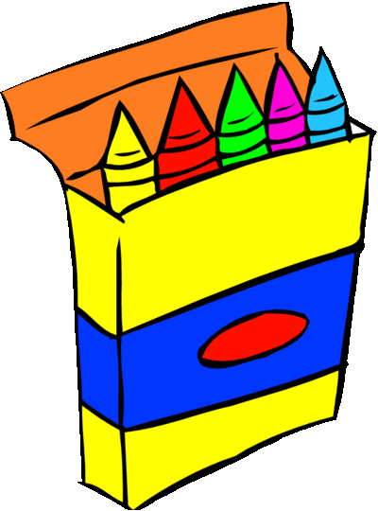
……… are crayons.

Resme göre boşluğa hangisi gelmelidir?
- He
- They
- I
- She

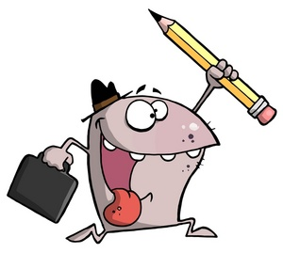
11.
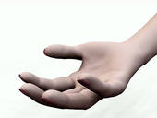

Resme göre aşağıdaki ifadelerden hangisi doğrudur?

- May I take your book, please?
- Give me the pen, please.
- May I clean turn around?
- Give me the pencil, please.

12.
May I take your pen please?
............
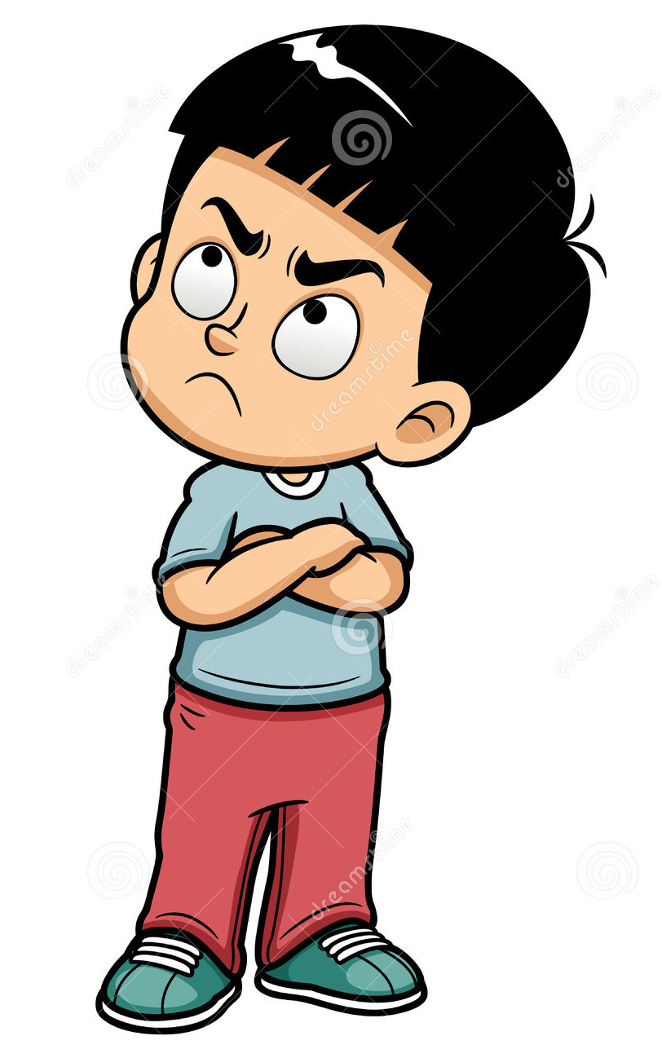
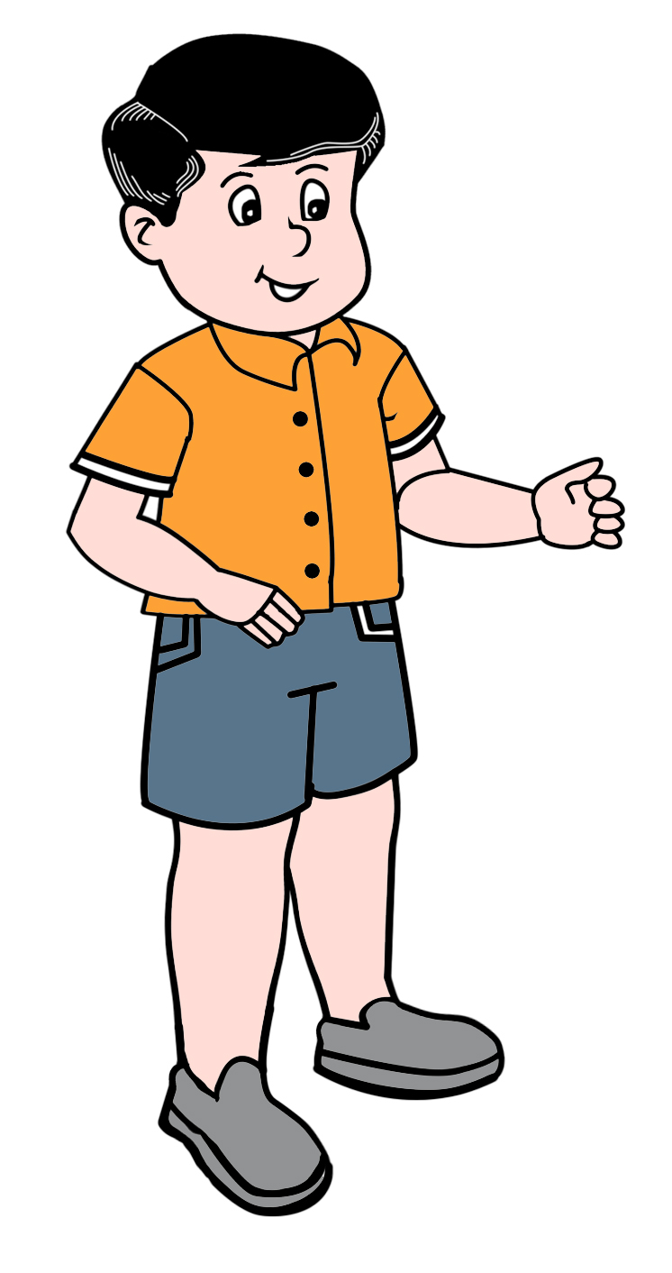

Yukarıdaki diyaloğa göre sorunun cevabı hangisi olmalıdır?

- Sorry but not now.
- Yes, you may.
- Sure.
- Of course.

